<% %> Java Scriptlet 태그 안에 java 문장을 집어넣고   
<%= %> Java Expression 태그에 출력할 값을 넣으면 됩니다.   
  
Java Scriptlet 태그 에는 변수 선언문 , 대입문 , for문 , while 문 , if문 , switch 문 등 자바 문장이 들어갑니다.   
  
Java Expression 태그에는 상수, 변수 ,계산식 등 이 들어가서 출력이 됩니다.    
  
Java  Scriptlet  태그에서 선언한 변수들을 Java Expression 태그를 통해서 출력한다고  보시면 됩니다.   
  
전에 설명하지 않았던 선언문 Declaration   
<%! %>   
  
선언문은 JSP 페이지 내에서 필요한 멤버변수나 메소드가 필요할 때 선언해 사용하는 요소입니다. 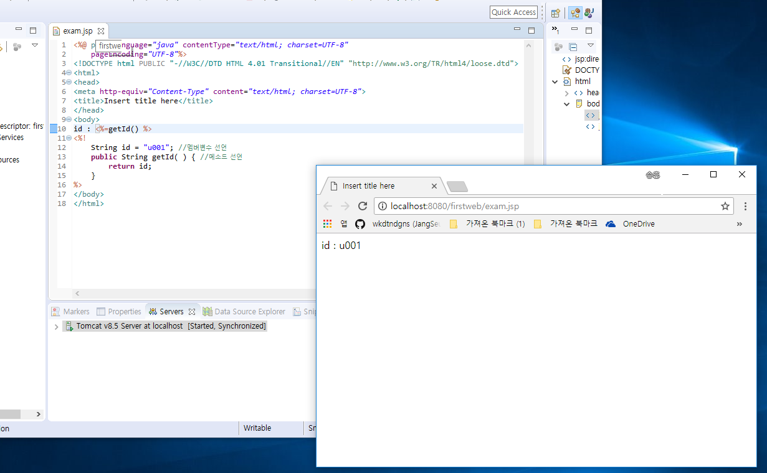

사진에 보시면 메소드를 선언하기 위해 <%! %> 선언문을 사용해 public String getId() 메소드를 선언하는 것을 볼 수 있습니다.   
  
위 코드는 getId() 메소드를 표현식 태그에 넣어서 브라우저에서 id값을 보여주게 만들었습니다.

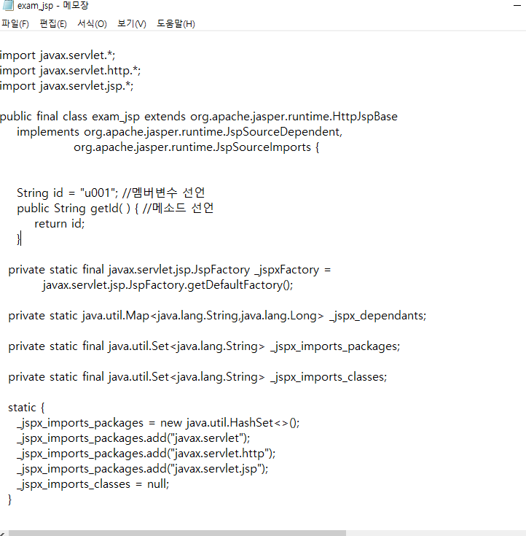

exam 자바 파일의 서블릿 변환 과정입니다.  선언 태그는 어디에 쓰던지 Servlet으로 변환시 항상 맨위로 올라와서 먼저 선언 해주는 것을 알 수 있습니다.

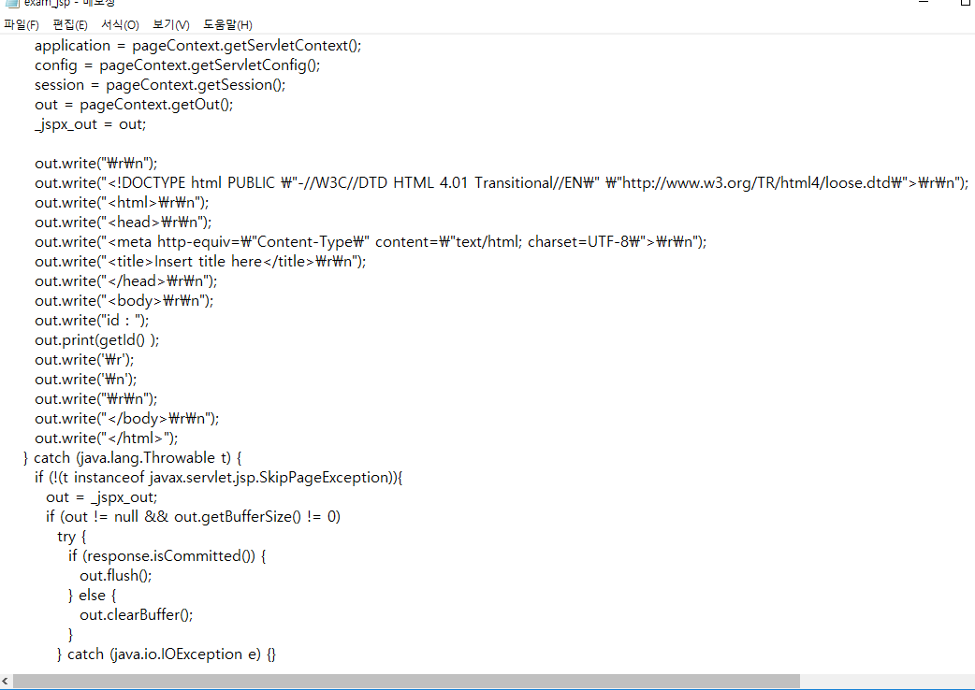

이거는 body 부분인데 위에서 선언한 getId메소드를 out.print(getId());로 부르는 것을 알 수 있습니다.

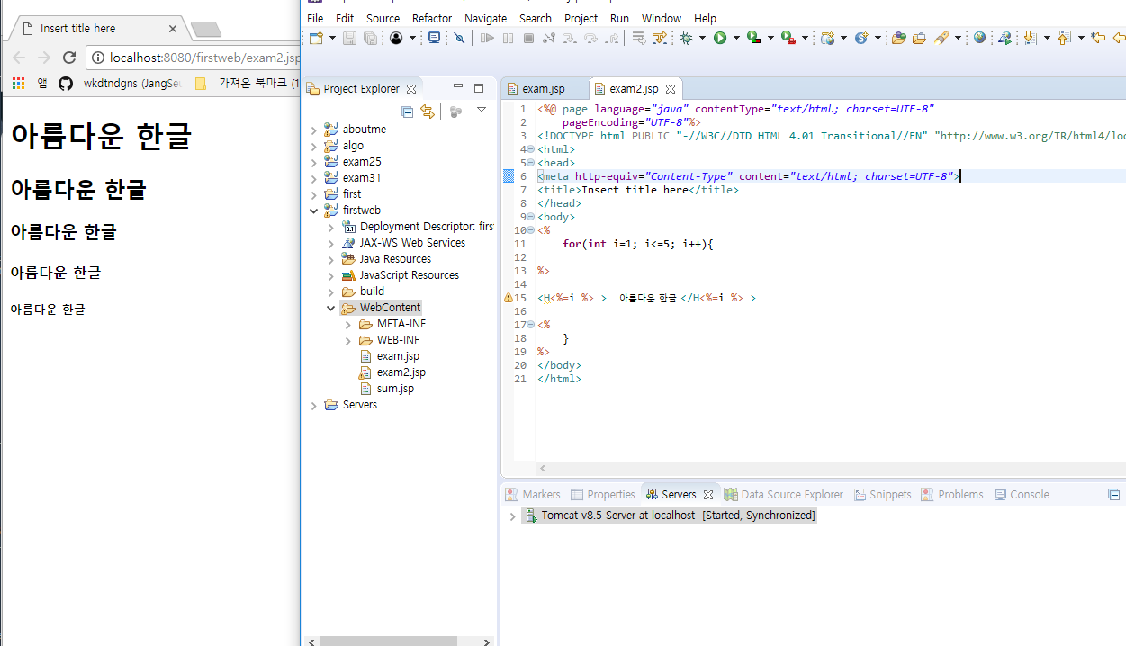

자 그러면 스크립트문에서 반복문을 사용해 h태그 옆에 i라는 변수를 넣어서 아름다운 한글이 h태그가 5번 증가 되게 출력하는 코드입니다.

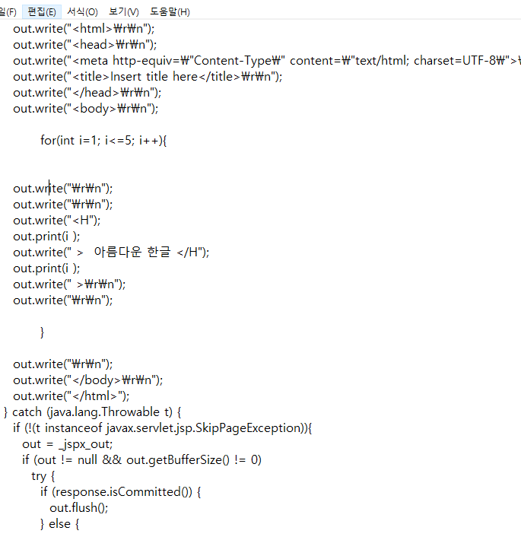

보시면 스크립트릿 태그 안에 있는 코드는 그대로 나오고 표현식 태그는 out.print  html은 out.write로 나오는 것을 알 수 있습니다.

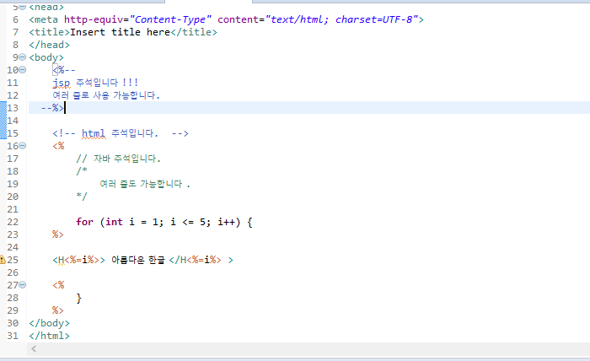

jsp 주석과 html 주석 자바 주석은 서블릿에서 어떻게 변환 될까요?

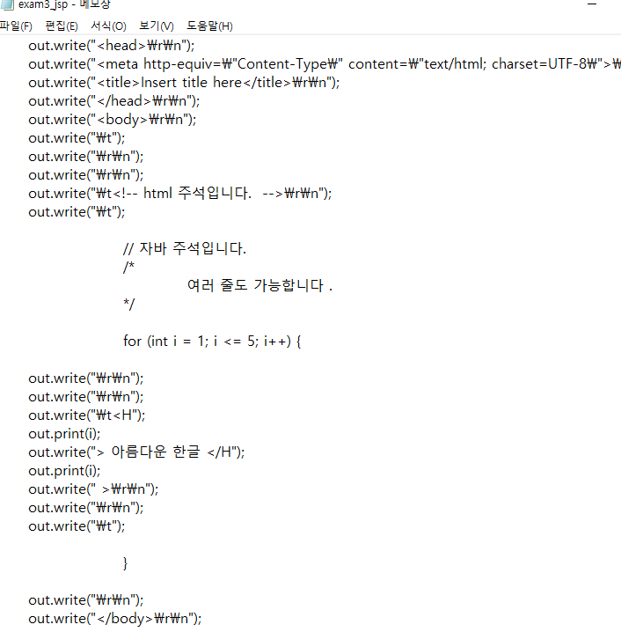

html 주석은 out.write로 변환되어서 출력되고   자바주석은 그대로 출력됩니다.   
jsp주석은 사라진 것을 알 수 있습니다.   
  
JSP 주석은 해당 페이지를, 웹 브라우저를 통해 출력 결과로서 표시하거나, 웹 브라우저 상에서 소스 보기를 해도 표시 되지 않음. 또한 JSP주석 내에 실행코드를 넣어도 그 코드는 실행되지 않습니다.   
  
항상 코딩할떄 jsp 파일이 어떻게 서블릿으로 변환될지 생각하면서 코딩을 하겠습니다.